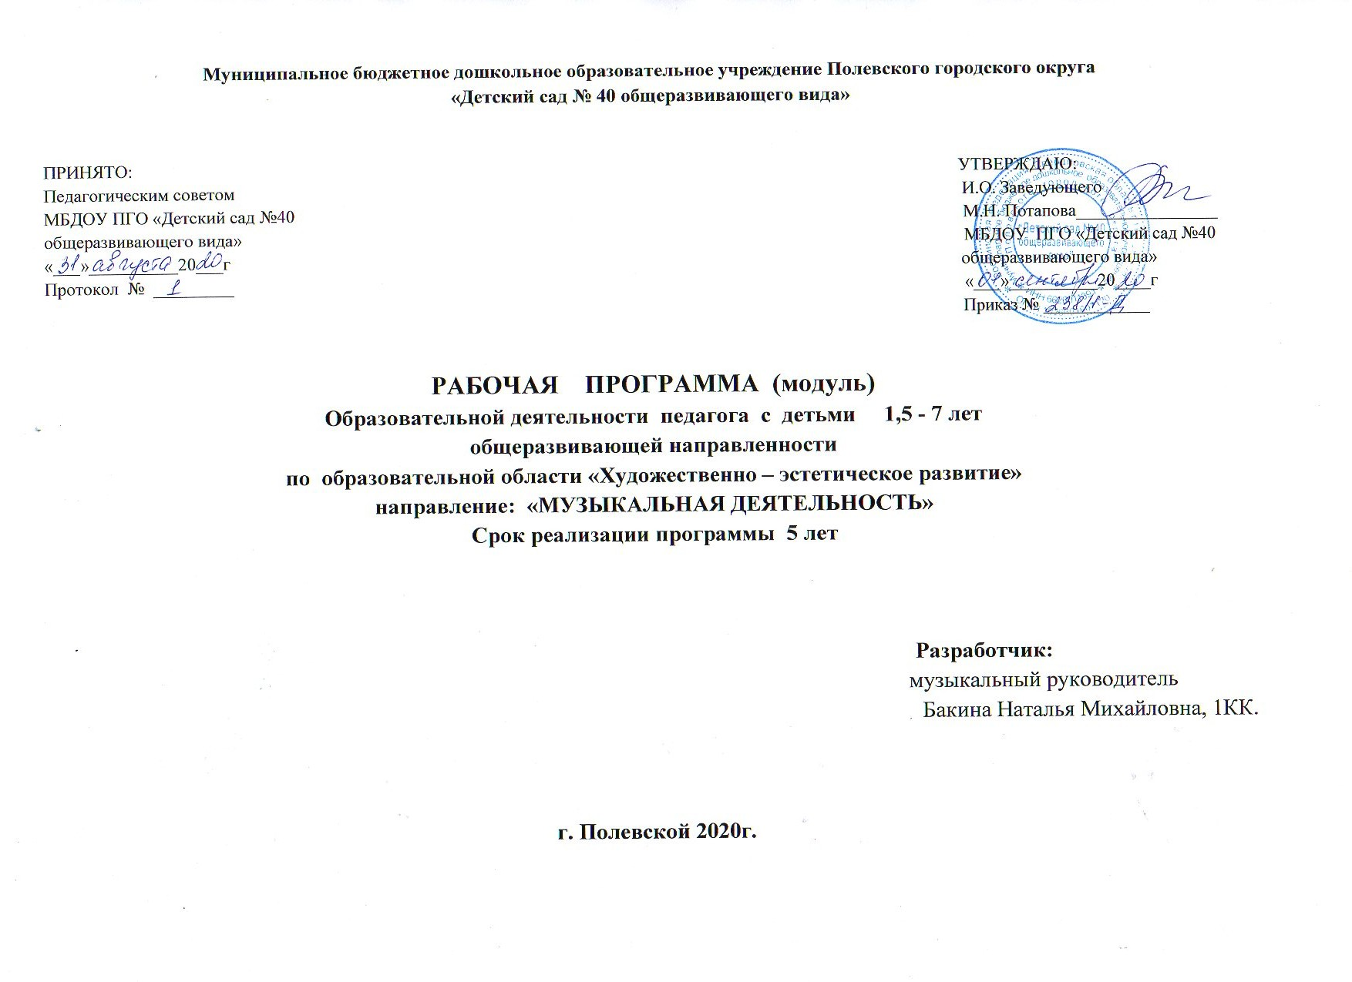

***Целевой раздел РП***

***1.1.Пояснительная записка***

Рабочая программа (РП) по музыкальному воспитанию и развитию дошкольников( модуль ООП МБДОУ ПГО № 40), представляет внутренний нормативный документ и является основанием для оценки качества музыкальной образовательной деятельности в детском саду.

Рабочая программа рассчитана на 5 лет обучения детей шести возрастов:

1 год – ранний возраст с 1,5 до 3 лет;

2 год – младшая группа с 3 до 4 лет;

3 год – средняя группа с 4 до 5 лет;

4 год – старшая группа с 5 до 6 лет;

5 год – подготовительная к школе группа с 6 до 7 лет.

Предусматривает преемственность музыкального содержания во всех видах музыкальной деятельности. Программа учитывает требования Федерального Государственного образовательного стандарта дошкольного образования (приказ№1155, от 17.10.2013 г.) в разделе 2, пункт 2.6; раздел 3, пункт 3.3.4; раздел 4,пункт 4.6).

Музыкальный репертуар, сопровождающий образовательный процесс, формируется из различных программных сборников, представленных в списке литературы. Репертуар является модулем ООПП ДОУ и может быть изменен, дополнен в связи с календарными событиями и планом реализации коллективных и индивидуально – ориентированных мероприятий, обеспечивающих удовлетворение образовательных потребностей разных категорий детей.

* + 1. **Цели и задачи реализации РП**

Федеральный государственный стандарт дошкольного образования определяет целевые ориентиры - социальные и

психологические характеристики личности ребёнка на этапе завершения дошкольного образования.

Основная идея рабочей программы – гуманизация, приоритет воспитания общечеловеческих ценностей: добра, красоты, истины, самоценности дошкольного детства.

Цель: создание условий для развития предпосылок ценностно – смыслового восприятия и понимания произведений музыкального искусства, восприятия музыки, реализация самостоятельной творческой деятельности.

Задачи:

формирование основ музыкальной культуры дошкольников;

-формирование ценностных ориентаций средствами музыкального искусства;

-обеспечение эмоционально-психологического благополучия, охраны и укрепления здоровья детей.

Программа разработана в соответствии с:

Федеральным Государственным образовательным стандартом дошкольного образования (приказ Министерства образования и науки РФ от 17 октября 2013 № 1155);

Примерной основной образовательной программой дошкольного образования.

Методической основой рабочей программы по музыкальному воспитанию и развитию дошкольников являются следующие программы:

-«Ладушки» И.Каплунова, И. Новоскольцева

-«Приобщение детей к истокам русской народной культуры» под редакцией О.Л.Князевой, М.Д.Маханевой.

-«От рождения до школы» Н.С Веракса М, 2015

- Усова О.В. Учебно-методическое пособие. Театр танца. – Шадринск, 2003.

-«Музыкальные шедевры» О. П. Радынова М., 2000.

-«Программа по музыкально-ритмическому воспитанию детей 2 – 3 лет» Т. Сауко, А. Буренина. СПб, 2001.

-«Обучение дошкольников игре на детских музыкальных инструментах» Н.Г. Кононова, «Просвещение», М., 1990.

***1.1.2. Цель, задачи и направления музыкального развития детей:***

***Цель:***Приобщение к музыкальному искусству, формирование основ музыкальной культуры

***Задачи:***

* Развитие музыкальной.эрудиции и культуры
* Воспитание ценностного отношения к музыке как виду искусства
* Развитие опыта восприятия музыкальных произведений
* Профилактика и коррекция индивидуальных нарушений развития средствами музыкальной деятельности
* Воспитание любви к малой родине, родному краю на основе ознакомления с музыкальным народным творчеством

**Направления музыкального развития детей**

Слушание музыки

Пение

Музыкально-ритмические движения

Игра на детских инструментах

Развитие творчества: песенного, музыкально-игрового, танцевального

**Виды музыкальной деятельности**

- слушание как вид самостоятельной музыкальной деятельности

* - пение (восприятие, исполнение: упражнения, песни, песенное творчество)
* - музыкально-ритмические движения (восприятие, исполнительство: упражнения, танцы, хороводы, музыкальные игры, танцевально-игровое творчество)
* - игра на детских музыкальных инструментах (восприятие, исполнительство)
* - музыкально-театрализованная деятельность (студии, кружки, совместная творческая деятельность детей и взрослых, игры-занятия по подгруппам, сюжетно-ролевые, режиссерские и театрализованные игры, детские спектакли и т.д.
* - культурно-досуговая деятельность (вечера досугов, музыкальные развлечения, праздники и т.д.)
  + 1. **Принципы и подходы к формированию РП**

**- Культурно-исторический подход к развитию человека** (Л.С.Выготский)

Необходимость учета интересов и потребностей ребенка, зоны его ближайшего развития, ведущей деятельности возраста

Понимание взрослого как главного носителя культуры в процессе развития детей

Организация образовательной деятельности в виде совместной деятельности взрослого и детей.

**- Личностный подход**

Отношение к каждому ребенку как к самостоятельной ценности, принятие его таким, каков он есть

**- Культурологический подход**

Ориентация на формирование общей культуры ребенка, освоение им общечеловеческих культурных ценностей

**- Деятельностный подход**

Активное взаимодействие ребенка с окружающей его действительностью, направленное на её познание и преобразование в целях удовлетворения его потребностей

Ребенок проявляется как субъект не только определенной деятельности, но и собственного развития

Принцип развивающего образования

Принцип единства воспитательных, развивающих и обучающихся целей задач образовательной деятельности

Принцип интеграции образовательных областей

Принцип комплексно-тематического построения образовательной деятельности

Принцип возрастной адекватности форм работы с детьми и приоритетности ведущего вида деятельности – игры

Принцип содействия, диалогический характер коммуникации между всеми участниками образовательных отношений

Личностно-развивающий и гуманистической характер взаимодействия взрослых , ПР и детей

Принцип сотрудничества, кооперации с семьей, открытость в отношении семьи, уважение её ценностей и традиций

Принцип культуросообразности и регионализма

* + 1. **Принципы организации музыкальной деятельности**

Принцип психологической комфортности, предполагающий психологическую безопасность, защищенность ребенка, обеспечение эмоционального комфорта, создание условий для активности, самореализации детей

Принцип эмоционально-чувственной направленности в развитии ребенка

Принцип ценности личности и её уникальности, заключающийся в признании самоценности личности каждого ребенка, неповторимой индивидуальности

Принцип творчества и успеха, позволяющий выявить способности. «сильные» стороны личности детей

Принцип совместной деятельности и общения как движущей силы развития (педагоги, родители, дети), помогающий реализовывать замыслы

Принцип интегративности и системности музыкального дошкольного образования .

***1.1.5.* Характеристика возрастных особенностей музыкального развития детей дошкольного возраста**

*Ранний возраст (с 2 до 3 лет)*

На третьем году жизни дети становятся самостоятельнее; совершенствуются восприятие, речь, начальные формы произвольного поведения; совершенствуются зрительные и слуховые ориентировки, что позволяет детям безошибочно выполнять ряд заданий; различать мелодии, петь. Для детей этого возраста характерна несознательность мотивов,импульсивность и зависимость чувств и желаний от ситуации. Дети легко заражаются эмоциональным состоянием сверстников.

*Вторая младшая группа (от 3 до 4 лет)*

В младшем дошкольном возрасте развивается перцептивная деятельность. Дети от использования предэталонов переходят к культурно-выработанным средствам восприятия. Развиваются память и внимание: узнают знакомые песни,различают звуки по высоте. Продолжает развиваться наглядно-действенное мышление.

*Средняя группа (от 4 до 5 лет)*

Основные достижения возраста связаны с совершенствованием восприятия, развитием образного мышления и воображения, развитием памяти, внимания, речи. Продолжает развиваться у детей интерес к музыке, желание её

слушать, вызывать эмоциональную отзывчивость при восприятии музыкальных произведений. Обогащаются музыкальные впечатления, способствующие дальнейшему развитию основ музыкальной культуры.

*Старшая группа (от 5 до 6 лет)*

В старшем дошкольном возрасте продолжает развиваться эстетическое восприятие, интерес, любовь к музыке, формируется музыкальная культура на основе знакомства с композиторами, с классической, народной и современной музыкой. Продолжают развиваться музыкальные способности: звуковысотный, ритмический, тембровый, динамический слух, эмоциональная отзывчивость и творческая активность.

*Подготовительная группа (от 6 до 7 лет)*

В этом возрасте продолжается приобщение детей к музыкальной культуре. Воспитывается художественный вкус, сознательное отношение к отечественному музыкальному наследию и современной музыке. Совершенствуется звуковысотный, ритмический, тембровый, динамический слух. Продолжают обогащаться музыкальные впечатления

детей, вызывается яркий эмоциональный отклик при восприятии музыки разного характера. Продолжает формироваться певческий голос, развиваются навыки движения под музыку

**1.2. Ожидаемые образовательные результаты( целевые ориентиры РП)**

***Определение результатов освоения программы, а именно развития музыкальности, осуществляется в виде целевых ориентиров***

* В программе определены уровни развития музыкальности, в которых на основе целевых ориентиров отражаются достижения, приобретенные воспитанниками к концу каждого года пребывания в детском саду
* Процедура отслеживания и оценки результатов развития музыкальности воспитанников проводится 2 раза в год (в сентябре и мае)

**Целевые ориентиры художественно – эстетического воспитания и развития**

|  |  |  |  |  |  |
| --- | --- | --- | --- | --- | --- |
| **Ранняя группа** | **Младшая группа** | **Средняя группа** | **Старшая группа** | **Подготовительная к** |  |
|  |  |  |  | **школе группа** |  |
| - различать высоту звуков | - слушать музыкальные | - слушать музыкальное | - различать жанры в музыке | - узнавать гимн РФ; |  |
| (высокий -низкий); | произведения до конца, | произведение, чувствовать | (песня, танец, марш); | - определять музыкальный жанр |  |
| - узнавать знакомые | узнавать знакомые песни; | его характер; | - звучание музыкальных | произведения; |  |
| мелодии; | - различать звуки по | - узнавать песни, мелодии; | инструментов (фортепиано, | - различать части произведения; |  |
| скрипка); | - определять настроение, |  |
| - вместе с педагогом | высоте (октава); | - различать звуки по |  |
| - узнавать произведения по | характер музыкального |  |
| подпевать музыкальные | - замечать динамические | высоте (секста-септима); |  |
| фрагменту; | произведения; |  |
| фразы; | изменения (громко-тихо); | - петь протяжно, четко |  |
| - петь без напряжения, легким | слышать в музыке |  |
| - двигаться в | - петь не отставая друг от | поизносить слова; |  |
| звуком, отчетливо | изобразительные моменты; |  |
| соответствии с | друга; | - выполнять движения в |  |
| произносить слова, петь с | - воспроизводить и чисто петь |  |
| характером музыки, | - выполнять танцевальные | соответствии с характером | аккомпанементом; | несложные песни в удобном |  |
| начинать движения | движения в парах; | музыки» | - ритмично двигаться в | диапазоне; |  |
| одновременно с музыкой; | - двигаться под музыку с | - инсценировать (вместе с | соответствии с характером | - сохранять правильное |  |
| - выполнять простейшие | предметом. | педагогом) песни, | музыки; | положение корпуса при пении |  |
| движения; | Целевые ориентиры по | хороводы; | - самостоятельно менять | (певческая посадка); |  |
| - различать и называть | ФГОС ДО: | - играть на металлофоне | движения в соответствии с 3-х | - выразительно двигаться в |  |
| частной формой | соответствии с характером |  |
| музыкальные | ребенок эмоционально | Целевые ориентиры по |  |
| произведения; | музыки, образа; |  |
| инструменты: | вовлечен в музыкально | ФГОС ДО: |  |
| - самостоятельно | - передавать несложный |  |
| погремушка, бубен, | – образовательный | ребенок проявляет |  |
| инсценировать содержание | ритмический рисунок; |  |
| колокольчик. | процесс, проявляет | любознательность, |  |
| песен, хороводов, действовать | - выполнять танцевальные |  |
| **Целевые ориентиры** по | любознательность. | владеет основными |  |
| не подражая друг другу; | движения качественно; |  |
| ФГОС ДО: |  | понятиями, | - играть мелодии на | - инсценировать игровые песни; |  |
| ребенок эмоционально |  | контролирует свои | металлофоне по одному и в | - исполнять сольно и в оркестре |  |
| вовлечен в музыкальные |  | движения, обладает | группе. | простые песни и мелодии. |  |
| действия. |  | основными | Целевые ориентиры по | Целевые ориентиры по ФГОС |  |
|  |  | музыкальными | ФГОС ДО | ДО |  |
|  |  | представлениями. | Ребенок знаком с | ребенок опирается на свои |  |
|  |  | музыкальными | знания и умения в различных |  |
|  |  |  |  |
|  |  |  | произведениями, обладает | видах музыкально – |  |
|  |  |  | элементарными музыкально | художественной деятельности. |  |
|  |  |  | – художественными |  |  |
|  |  |  | представлениями. |  |  |

**Мониторинг музыкально – эстетического развития обучающихся**

 Разработка заданий и таблиц, для определения уровня музыкальных способностей детей каждой возрастной группы детского сада, основана на методике диагностики Ольги Радыновой, с учетом требований знаний и умений традиционной программы, предназначена для учреждений дошкольного образования, использующих программу воспитания и обучения под ред. М.А.Васильевой, В.В.Гербовой, Т.С.Комаровой.

**Мониторинг музыкально - эстетического развития**

**младшая группа**

|  |  |  |  |  |  |  |  |  |  |  |  |  |  |  |  |
| --- | --- | --- | --- | --- | --- | --- | --- | --- | --- | --- | --- | --- | --- | --- | --- |
| №  п\п | Фамилия, имя ребенка | Слушание: Узнает ли музыкальные произведения, может ли подобрать к ним картинку или игрушку | | Замечает изменения в музыке (громко-тихо) | | Подпевание: принимает ли участие | | Чувство ритма: ритмично ли хлопает в ладоши, принимает ли участие в дидактических играх | | Движение: принимает ли участие в играх, плясках, ритмично ли двигается | | Узнает ли некоторые инструменты, ритмично на них играет | | Итоговый показатель (среднее значение) | |
|  | | н.г. | к.г. | н.г. | к.г. | н.г. | к.г. | н.г. | к.г | н.г. | к.г. | н.г. | к.г. | н.г. | к.г. |

Оценка уровня:«высокий» уровень – все компоненты интегративного качества отмечены знаком «+» «средний» уровень - – большинство компонентов интегративного качества отмечены знаком «+» «низкий » уровень - – большинство компонентов интегративного качества отмечены знаком «-»

**Мониторинг музыкально - эстетического развития**

**средняя группа**

|  |  |  |  |  |  |  |  |  |  |  |  |
| --- | --- | --- | --- | --- | --- | --- | --- | --- | --- | --- | --- |
| №п\п | Фамилия, имя ребенка | Движение: двигается ритмично. Чувствует начало и окончание музыки. Умеет проявлять фантазию. Выполняет движения эмоционально и ритмично | | Чувство ритма: активно принимает участие в играх. Ритмично хлопает в ладоши. Ритмично играет на музыкальных инструментах | | Слушание: различает жанры. Умеет определять характер музыки (темп, динамику,тембр) | | Пение: эмоционально исполняет песни.активно подпевает и поет. Узнвет песню по фрагменту | | Итоговый показатель (среднее значение) | |
|  |  | Н.Г. | К.Г. | Н.Г. | К.Г. | Н.Г. | К.Г. | Н.Г. | К.Г. | Н.Г. | К.Г. | | Н.Г. | К.Г. |

**Мониторинг музыкально - эстетического развития**

**старшая группа**

|  |  |  |  |  |  |  |  |  |  |  |  |
| --- | --- | --- | --- | --- | --- | --- | --- | --- | --- | --- | --- |
| №п\п | Фамилия, имя ребенка | Движение: двигается ритмично. Чувствует смену частей музыки. Проявляет творчество (придумывает свои движения) | | Чувство ритма: правильно и ритмично прохлопывает ритмические формулы. Умеет их составлять, проговаривать, играть на музыкальных инструментах | | Слушание: эмоционально воспринимает музыку (выражает свое отношение словами). Различает двухчастную, трехчастную форму. Способен придумать сюжет к музыкальному произведению | | Пение: эмоционально и выразительно исполняет песни. Придумывает движения для обыгрывания песен. Узнает песни по любому фрагменту. Проявляет желание солировать | | Итоговый показатель (среднее значение) |  |
|  |  | Н.Г. | К.Г. | Н.Г. | К.Г. | Н.Г. | К.Г. | Н.Г. | К.Г. | Н.Г. К.Г. |  |

**Мониторинг музыкально - эстетического развития**

**Подготовительная к школе группа**

|  |  |  |  |  |  |  |  |  |  |  |
| --- | --- | --- | --- | --- | --- | --- | --- | --- | --- | --- |
| №п\п | Фамилия, имя ребенка | Движение: двигается ритмично, чувствует смену частей. Проявляет творчество. Выполняет движения эмоционально. Ориентируется в пространстве. Выражает желание выступать самостоятельно | | Чувство ритма: правильно и ритмично прохлопывает ритмические формулы. Умеет их составлять, проигрывать на музыкальных инструментах | | Слушание: эмоционально воспринимает музыку (выражает свое отношение словами). Различает двухчастную, трехчастную форму. Отображает свое отношение к музыке в изобразительной деятельности | | Пение: эмоционально исполняет песни. Способен инсценировать песню. Проявляет желание солировать. Узнает песню по любому фрагменту. Имеет любимые песни | | Итоговый показатель (среднее значение) |
|  |  | Н.Г. | К.Г. | Н.Г. | К.Г. | Н.Г. | К.Г. | Н.Г. | К.Г. | Н.Г. К.Г. |

1. ***Содержательный раздел***

**2.1. Описание образовательной деятельности по музыкальному развитию детей:**

**2.1.1.Содержание музыкальной образовательной деятельности в соответствии с возрастом детей (по группам) (Приложение 1).**

**2.1.2. Формы и методы образовательной деятельности по музыкальному развитию детей**

Словесные (беседы по темам музыкально-образовательной деятельности – средствам музыкальной выразительности, музыкальным жанрам и формам и т.д.)

Словесно-слуховые (пение)

Наглядные (сопровождение музыкального ряда изобразительным)

Слуховые (слушание музыки)

Игровые (музыкальные игры)

Практические (разучивание песен, танцев, воспроизведение мелодий)

Организационные формы музыкального развития:

* Образовательная музыкальная деятельность (музыкальные игры - занятия: традиционные, комплексные, тематические);
* Праздники и развлечения;
* Музыка в других организационных формах (самостоятельная музыкальная деятельность);
* Индивидуальные музыкальные занятия.

**2.2. Содержание части рабочей программы, формируемой участниками образовательных отношений**

* введение краеведческого материала в работу с детьми с учетом принципа постепенного перехода от более близкого ребенку, личностно-значимого к менее близкому – культурно-историческим фактам путем сохранения хронологического порядка исторических фактов и явлений в их трех временных измерениях: прошлое – настоящее – будущее
* формирование личного отношения к фактам, событиям, явлениям в жизни города, деревни, Свердловской области
* приобщение детей к социальной действительности, повышение личностной значимости того, что происходит вокруг
* осуществление деятельного подхода в приобщении детей к истории, культуре, природе родного края: выбор самими детьми той деятельности, в которой, они хотели бы отобразить свои чувства, представления об увиденном и услышанном (творческая игра, составление рассказов, изготовление поделок, сочинение загадок, аппликация, лепка, рисование)

**2.3. Особенности образовательной деятельности по музыкальному развитию детей и культурных**

**практик**

Музыкальная деятельность организуется в процессе музыкальных занятий, которые проводятся музыкальным руководителем ДОУ в специально оборудованном помещении.

**Тематический план программы**

|  |  |  |  |  |  |  |  |
| --- | --- | --- | --- | --- | --- | --- | --- |
| **№** | **Возрастная** | **ранняя** | **младшая** | **средняя** | **старшая** | **Подготовительная к школе группа** | **итог** |
|  | **Вид** |  |  |  |  |  |  |
|  | **деятельности** |  |  |  |  |  |  |
| 1 | Восприятие | 2,4 | 3,6 | 4,8 | 6, | 7,2 | **24** |
| 2 | Пение | 4,8 | 7,2 | 9,6 | 12,0 | 14,4 | **48** |
| 3 | Музыкально- | 3,6 | 4,8 | 6,0 | 7,2 | 8,4 | **30** |
|  | ритмические |  |  |  |  |  |  |
|  | движения |  |  |  |  |  |  |
| 4 | Игра на детских | 1,2 | 2,4 | 3,6 | 4,8 | 6,0 | **18** |
|  | муз.инструментах |  |  |  |  |  |  |
|  | **ИТОГО** | **12** | **18** | **24** | **30** | **36** | **120** |

|  |
| --- |
|  |

**Структура музыкальной деятельности:**  
***Вводная часть.***

***Музыкально-ритмические упражнения.***

***Цель*** – настроить ребенка на занятие и развивать навыки основных и танцевальных движений, которые будут использованы в плясках, танцах и хороводах.

***Основная часть.***

1. ***Слушание музыки.***

***Цель*** - научить ребенка на занятии вслушиваться в звучание мелодии и аккомпанемента, создающих художественно-музыкальный образ, и эмоционально на него реагировать.

1. ***Подпевание и пение***.

***Цель*** – развивать вокальные задатки ребенка и учить чисто интонировать мелодию, петь без напряжения в голосе, а также начинать и оканчивать пение вместе с воспитателем.

1. ***Музыкально-дидактические игры***.

***Цель***  познакомить с детскими музыкальными инструментами, развивать память и воображение, музыкально-сенсорных способности.

**Заключительная часть. Игра или пляска.**

***Цель***  доставить эмоциональное наслаждение ребенку, вызвать чувство радости от совершаемых действий, интерес и желание приходить на музыкальные занятия.

Игровая деятельность является ведущей деятельностью ребенка дошкольного возраста. На музыкальных занятиях она выступает в качестве основы для интеграции всех других видов музыкальной деятельности детей дошкольного возраста (указываются формы игровой деятельности – дидактические и развивающие игры, подвижные игры, игры-путешествия, игры-инсценировки и т.д.)

Культурные практики

Во второй половине дня организуются разнообразные культурные практики, ориентированные на проявление детьми самостоятельности и творчества в разных видах музыкальной деятельности.

В культурных практиках музыкальным руководителем создается атмосфера свободы выбора, творческого обмена и самовыражения, сотрудничества взрослого и детей.

**2.4. Способы и направления поддержки детской инициативы в музыкальной деятельности**

 Детская инициатива проявляется в свободной самостоятельной детской деятельности детей по выбору и интересам. Самостоятельная деятельность в соответствии с собственными интересами является важнейшим источником эмоционального благополучия ребёнка в детском саду.

    Музыкальная деятельность ребёнка в детском саду может осуществляться в форме самостоятельной инициативной деятельности – музыкальных игр и творческих импровизаций на музыкальных инструментах, в движении, пении, театрально-исполнительской деятельности.

**2.5. Особенности взаимодействия с семьямиобучающихся и социальными партнерами**

Цель музыкального руководителя – создать единое пространство музыкального развития ребенка в семье и детском саду, сделать родителей участниками полноценного музыкально-образовательного процесса в ДОУ, повысить педагогическую компетентность родителей в вопросах музыкального воспитания дошкольников.

Достичь высокого качества в развитии, полностью удовлетворить интересы родителей и детей, создать это единое пространство возможно при систематическом взаимодействии музыкального руководителя и семьи.

Исследования в области развития музыкальных способностей детей показывают, что в семьях, где родители любят музыку, поют, играют на музыкальных инструментах, где, создается особенно благоприятная музыкальная среда, можно наблюдать детей с достаточно высоким музыкальным развитием.

Формы работы с семьями обучающихся:

Презентации;

Папки-передвижки;

Организация Дней открытых дверей;

Совместное проведение досуга;

Целевые и спонтанные беседы;

Театрализованные представления для детей с участием родителей.

**2.6. Сопровождение детей, имеющих индивидуальные особенности развития в музыкальной образовательной деятельности (содержание коррекционной работы)**

**Подготовительные к школе группы(6- 7 лет) № 2, 4 посещают обучающиеся, имеющие статус «ОВЗ».**

**Перспективное планирование образовательной деятельности музыкального руководителя**

**Цел**ь - создание условий для развития детей в соответствии с их возрастными и индивидуальными особенностями, развития способностей и творческого потенциала. Развития личности ребенка, сохранение и укрепление здоровья, уважение к традиционным ценностям.

**Задачи:**

- способствовать общему развитию дошкольников с ОВЗ, коррекции их психофизического развития, подготовке их к обучению в школе;

- создать благоприятные условия для развития детей в соответствии с их возрастными и индивидуальными особенностями и склонностями;

- обеспечить развитие способностей и творческого потенциала каждого ребенка как субъекта отношений с самим собой, с другими детьми,

взрослыми и миром;

-способствовать объединению обучения и воспитания в целостный образовательный процесс.

- приобщить воспитанников к мировой и национальной культуре, посредствам музыкального искусства.

-максимально использовать разнообразные виды деятельности и их интеграцию в целях повышения эффективности воспитательно-образовательного процесса.

Решение данных задач позволит сформировать у дошкольников с ОВЗ, психологическую готовность к обучению в общеобразовательной школе, реализующей образовательную программу или адаптированную образовательную программу для детей с тяжелыми нарушениями речи, а также достичь основных целей дошкольного образования, которые сформулированы в Концепции дошкольного воспитания.

**Музыкальное развитие детей с ОВЗ детей 6 -7лет**

Развивать эмоциональную отзывчивость на музыку, прививать интерес и любовь к ней. Формировать музыкальную культуру, знакомя с народной, классической и современной музыкой; с жизнью и творчеством известных композиторов. Продолжать развивать музыкальные способности, навыки пения и движения под музыку, игры на детских музыкальных инструментах.

|  |  |
| --- | --- |
| **Направление коррекционной работы** | **Содержание** |
| **Слушание (восприятие) музыки** | - Учить различать жанры музыкальных произведений (песня, танец, марш), узнавать музыкальные произведения по вступлению, фрагменту мелодии.  -Учить различать звуки по высоте в пределах квинты, звучание различных музыкальных инструментов (фортепиано, скрипка, балалайка, баян).  -Развивать умение слушать и оценивать качество пения и игру на музыкальных инструментах других детей. |
| **Пение** | -Обогащать музыкальные впечатления детей, развивать эмоциональную отзывчивость на песни разного характера.  -Совершенствовать певческие навыки, умение петь естественным голосом, без напряжения в диапазоне от «ре» первой октавы до «до» второй октавы;  -Точно интонировать мелодию, ритмический рисунок, петь слаженно, учить брать дыхание между музыкальными фразами, четко произносить слова,  петь умеренно громко и тихо, петь с музыкальным сопровождением и без него.  - Продолжать формирование навыков сольного пения. |
| **Музыкально-ритмические движения** | -Развивать умение ритмично двигаться в соответствии с характером музыки, регистрами, динамикой, темпом.  -Учить менять движения в соответствии с двух- и трехчастной формой музыки.  -Развивать умение слышать сильную долю такта, ритмический рисунок.  - Формировать навыки выполнения танцевальных движений под музыку (кружение,«ковырялочка», приставной шаг с приседанием, дробный шаг).  - Учить плавно поднимать руки вперед и в стороны и опускать их, двигаться в парах, отходить вперед от своего  партнера.  -Учить пляскам, в которых используются эти элементы.  -Прививать умение самостоятельно исполнять танцы и пляски, запоминая последовательность танцевальных движений.  -Учить отражать в движении и игровых ситуациях образы животных и птиц, выразительно, ритмично выполнять движения с предметами, согласовывая их с характером музыки. |
| **Игра на детских музыкальных инструментах** | -Отрабатывать навыки игры в ансамбле.  -Совершенствовать приемы игры на металлофоне и ударных инструментах, активизируя самостоятельность.  -Учить точно передавать мелодию, ритмический рисунок, одновременно начинать и заканчивать игру.  -Совершенствовать навык самостоятельного инструментального музицирования. |

Важнейшим условием реализации программы является создание развивающей и эмоционально комфортной для ребенка образовательной среды. Пребывание в детском саду должно доставлять ребенку радость, а образовательные ситуации должны быть увлекательными. Содержание образовательных процессов осуществляется с учетом основных видов деятельности. Решение программных образовательных задач предусматривается не только в рамках непосредственно образовательной деятельности, но и в ходе режимных моментов — как в совместной деятельности взрослого и детей, так и в самостоятельной деятельности дошкольников.

Вариативность форм образовательной деятельности.

|  |  |
| --- | --- |
| **Виды деятельности** | Возможные формы работы. |
| Игровая | Сюжетные игры, игры с правилами, дидактические игры. |
| Коммуникативная | Беседы, ситуативный разговор, отгадывание загадок, сюжетные игры, игры с правилами, коммуникативные танцы. |
| Продуктивная | Мастерская по изготовлению муз.инструментов, реализация проектов, изготовление атрибутов |
| Музыкально-художественная. | Импровизация, муз.дидактические игры, слушание, подвижные игры с сопровождением, имитационные движения, разучивание. |
| Двигательная. | Подвижные игры с правилами, игровые упражнения, танцевальные движения. |
| Восприятие худ.литературы. | Чтение, разучивание, театрализация, обсуждение, постановка проблемной ситуации. |

1. ***Организационный раздел***

**3.1. Материально – технического обеспечения.**

|  |  |  |
| --- | --- | --- |
| **Оборудование** | | |
| 1. | Аудиоаппаратура (музыкальный центр) | 1 шт. |
| 2. | Телевизор | 1 шт. |
| 3. | Видеоплеер | 1 шт. |
| **Детские музыкальные инструменты (озвученные)** | | |
| 1. | Бубны | 4 шт. |
| 2. | Трещотка | 3 шт. |
| 3. | Дудочки | 2 шт. |
| 4. | Маракасы | 6 шт. |
| 5. | Деревянные ложки | 22 шт. |
| 6. | Погремушки | 20 шт. |
| 7. | Колокольчики | 8 шт. |
| 8. | Бубенцы | 2 шт. |
| 9. | Металлофоны | 4 шт. |
| 10. | Барабаны | 2шт. |
| **Учебно-наглядный материал** | | |
| 1. | Портреты композиторов | 1комп. |
| 3. | Карточки с изображением музыкальных инструментов | 1 комп. |
| **Пособия, игрушки, атрибуты** | | |
| 1. | Султанчики | 12 шт. |
| 2. | Цветные ленты | 15 шт. |
| 3. | Искусственные цветы | 22шт. |
| 4. | Куклы и мягкие игрушки | 12 шт. |
| 5. | Шапочки-маски | 10 шт. |
| 6. | Косынки цветные детские | 5 шт. |
| 7. | Цветные платочки | 24 шт. |
| **Учебный аудио и видео комплект** | | |
| 2. | Аудиозаписи с детскими песнями | 20шт. |
| 3. | СD-диски с инструментальной музыкой, озвучка | 2 шт. |
| 4. | CD по программе «Ладушки» для слушания и музыкально-ритмических движений. | 8шт. |
| 5. | CD-диски русских народных песен | 3 шт. |

**3.2. Методические материалы и средства музыкального обучения и воспитания**

1. Ветлугина Н.А. Музыкальное развитие ребенка. – М., 1968.
2. Ветлугина Н.А. Музыкальное воспитание в детском саду. – М., 1981.
3. Методика музыкального воспитания в детском саду / Под.ред. Н. А. Ветлугиной. – М., 1989.
4. Ветлугина Н.А. Музыкальный букварь. – М., 1989.
5. Ветлугина Н.А., Кенеман А.В. Теория и методика музыкального воспитания в детском саду. – М., 1983.
6. Каплунова И.М. Новоскольцева И.А. Праздник каждый день. Конспекты музыкальных занятий младшая группа .- С-П., 2007.
7. Каплунова И.М. Новоскольцева И.А. Праздник каждый день. Конспекты музыкальных занятий средняя группа .- С-П., 2007.
8. Каплунова И.М. Новоскольцева И.А. Праздник каждый день. Конспекты музыкальных занятий старшая группа .- С-П., 2007.
9. Каплунова И.М. Новоскольцева И.А. Праздник каждый день. Конспекты музыкальных занятий подготовительная группа .- С-П., 2007.
10. Радынова О.П. Музыкальные шедевры. Авторская программа и методические рекомендации. – М., 2.

11.Выготский Л.С. Воображение и творчество в детском возрасте. – М., 1991.

12. Эстетическое воспитание в детском саду / Под.ред. Н.А. Ветлугиной. – М., 1985.

13. Учите детей петь: песни и упражнения для развития голоса у детей 3 – 5 лет / сост. Т.Н. Орлова, С.И. Бекина. – М.,1986.

1. Учите детей петь: песни и упражнения для развития голоса у детей 5 – 6 лет / сост. Т.Н. Орлова, С.И. Бекина. – М.,1987.

15.Учите детей петь: песни и упражнения для развития голоса у детей 6 – 7 лет / сост. Т.Н. Орлова, С.И. Бекина. – М.,1988.

16.Музыка и движение. Упражнения, игры и пляски для детей 3 – 5 лет / авт. -сост. С.И. Бекина и др. – М., 1981.

17.Музыка и движение. Упражнения, игры и пляски для детей 5 – 6 лет / авт. -сост. С.И. Бекина и др. – М., 1983.

1. Музыка и движение. Упражнения, игры и пляски для детей 6 – 7 лет / авт. -сост. С.И. Бекина и др. – М., 1984.

19. Ветлугина Н.А. Детский оркестр. - М., 1976.

20. Кононова Н.Г. Обучение дошкольников игре на детских музыкальных инструментах. – М., 1990.

21.Кононова Н.Г. Музыкально-дидактические игры для дошкольников. – М., 1982.

22. Усова О.В. Программа Развитие личности ребенка средствами хореографии». Театр танца. Для детей 3 – 6 лет. – Екатеринбург, 2001

23.Усова О.В. Учебно-методическое пособие. Театр танца О. Усовой. – Шадринск, 2003.

24.Петрова В.А. Музыкальные занятия с малышами. Книга для музыкального руководителя детского сада. – М., 2003

25. Музыка в детском саду. Первая младшая группа. Песни, игры, пьесы / сост. Ветлугина Н.А. и др. – М., 1990.

26.Музыка в детском саду. Вторая младшая группа. Песни, игры, пьесы / сост. Ветлугина Н.А. и др. – М., 1989.

27.Музыка в детском саду. Средняя группа. Песни, игры, пьесы / сост. Ветлугина Н.А. и др. – М., 1987.

28.Музыка в детском саду. Старшая группа. Песни, игры, пьесы / сост. Ветлугина Н.А. и др. – М., 1986.

1. Музыка в детском саду. Подготовительная к школе группа. Песни, игры, пьесы / сост. Ветлугина Н.А. и др. – М.,1985.

30.Сауко Т., Буренина А. Программа музыкально-ритмического воспитания детей 2 – 3 лет. Топ – хлоп, малыши! -СПб., 2001.

31.Кленов А. Там, где музыка живет. – М., 1994.

32.Программа воспитания и обучения в детском саду. Под ред. М.А. Васильевой., М.. 2007

33.Вейс П. Ступеньки в музыку. Пособие по сольфеджио. – М., 1980.

1. «От рождения до школы». Примерная основная общеобразовательная программа дошкольного образования под.ред. .Н.Е Вераксы.
2. Е. Добровольская «Раз ступенька два ступенька».

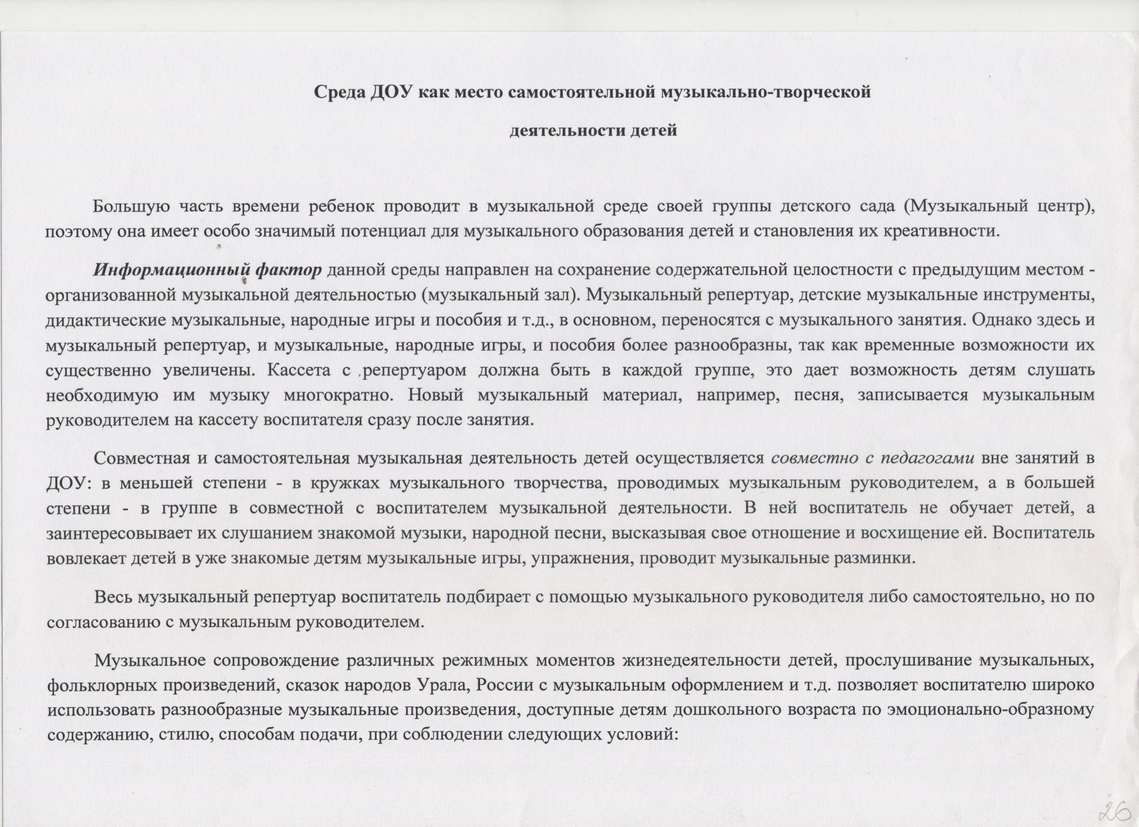

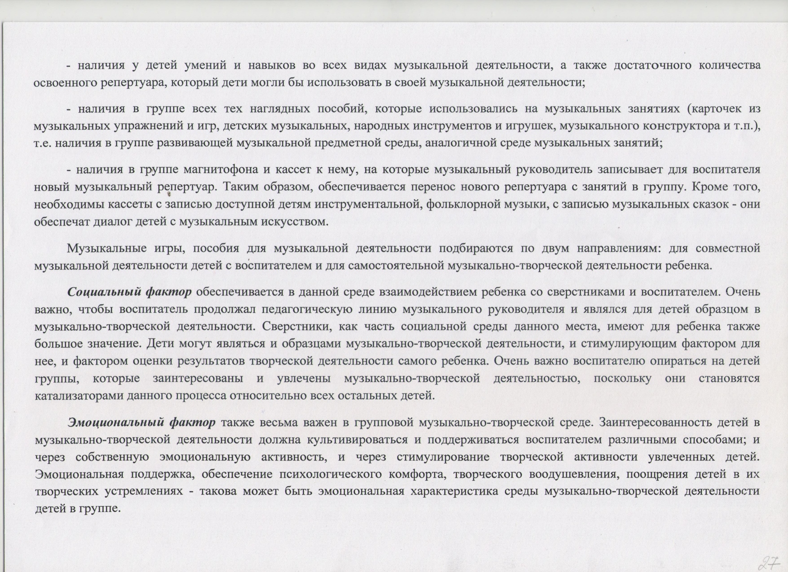

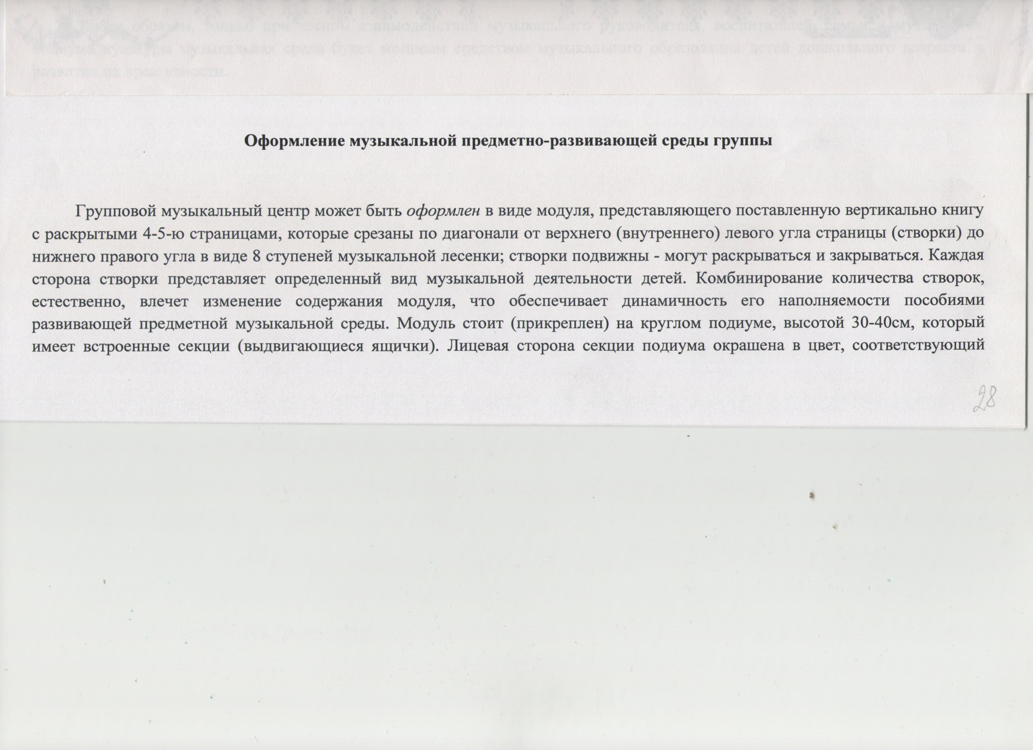

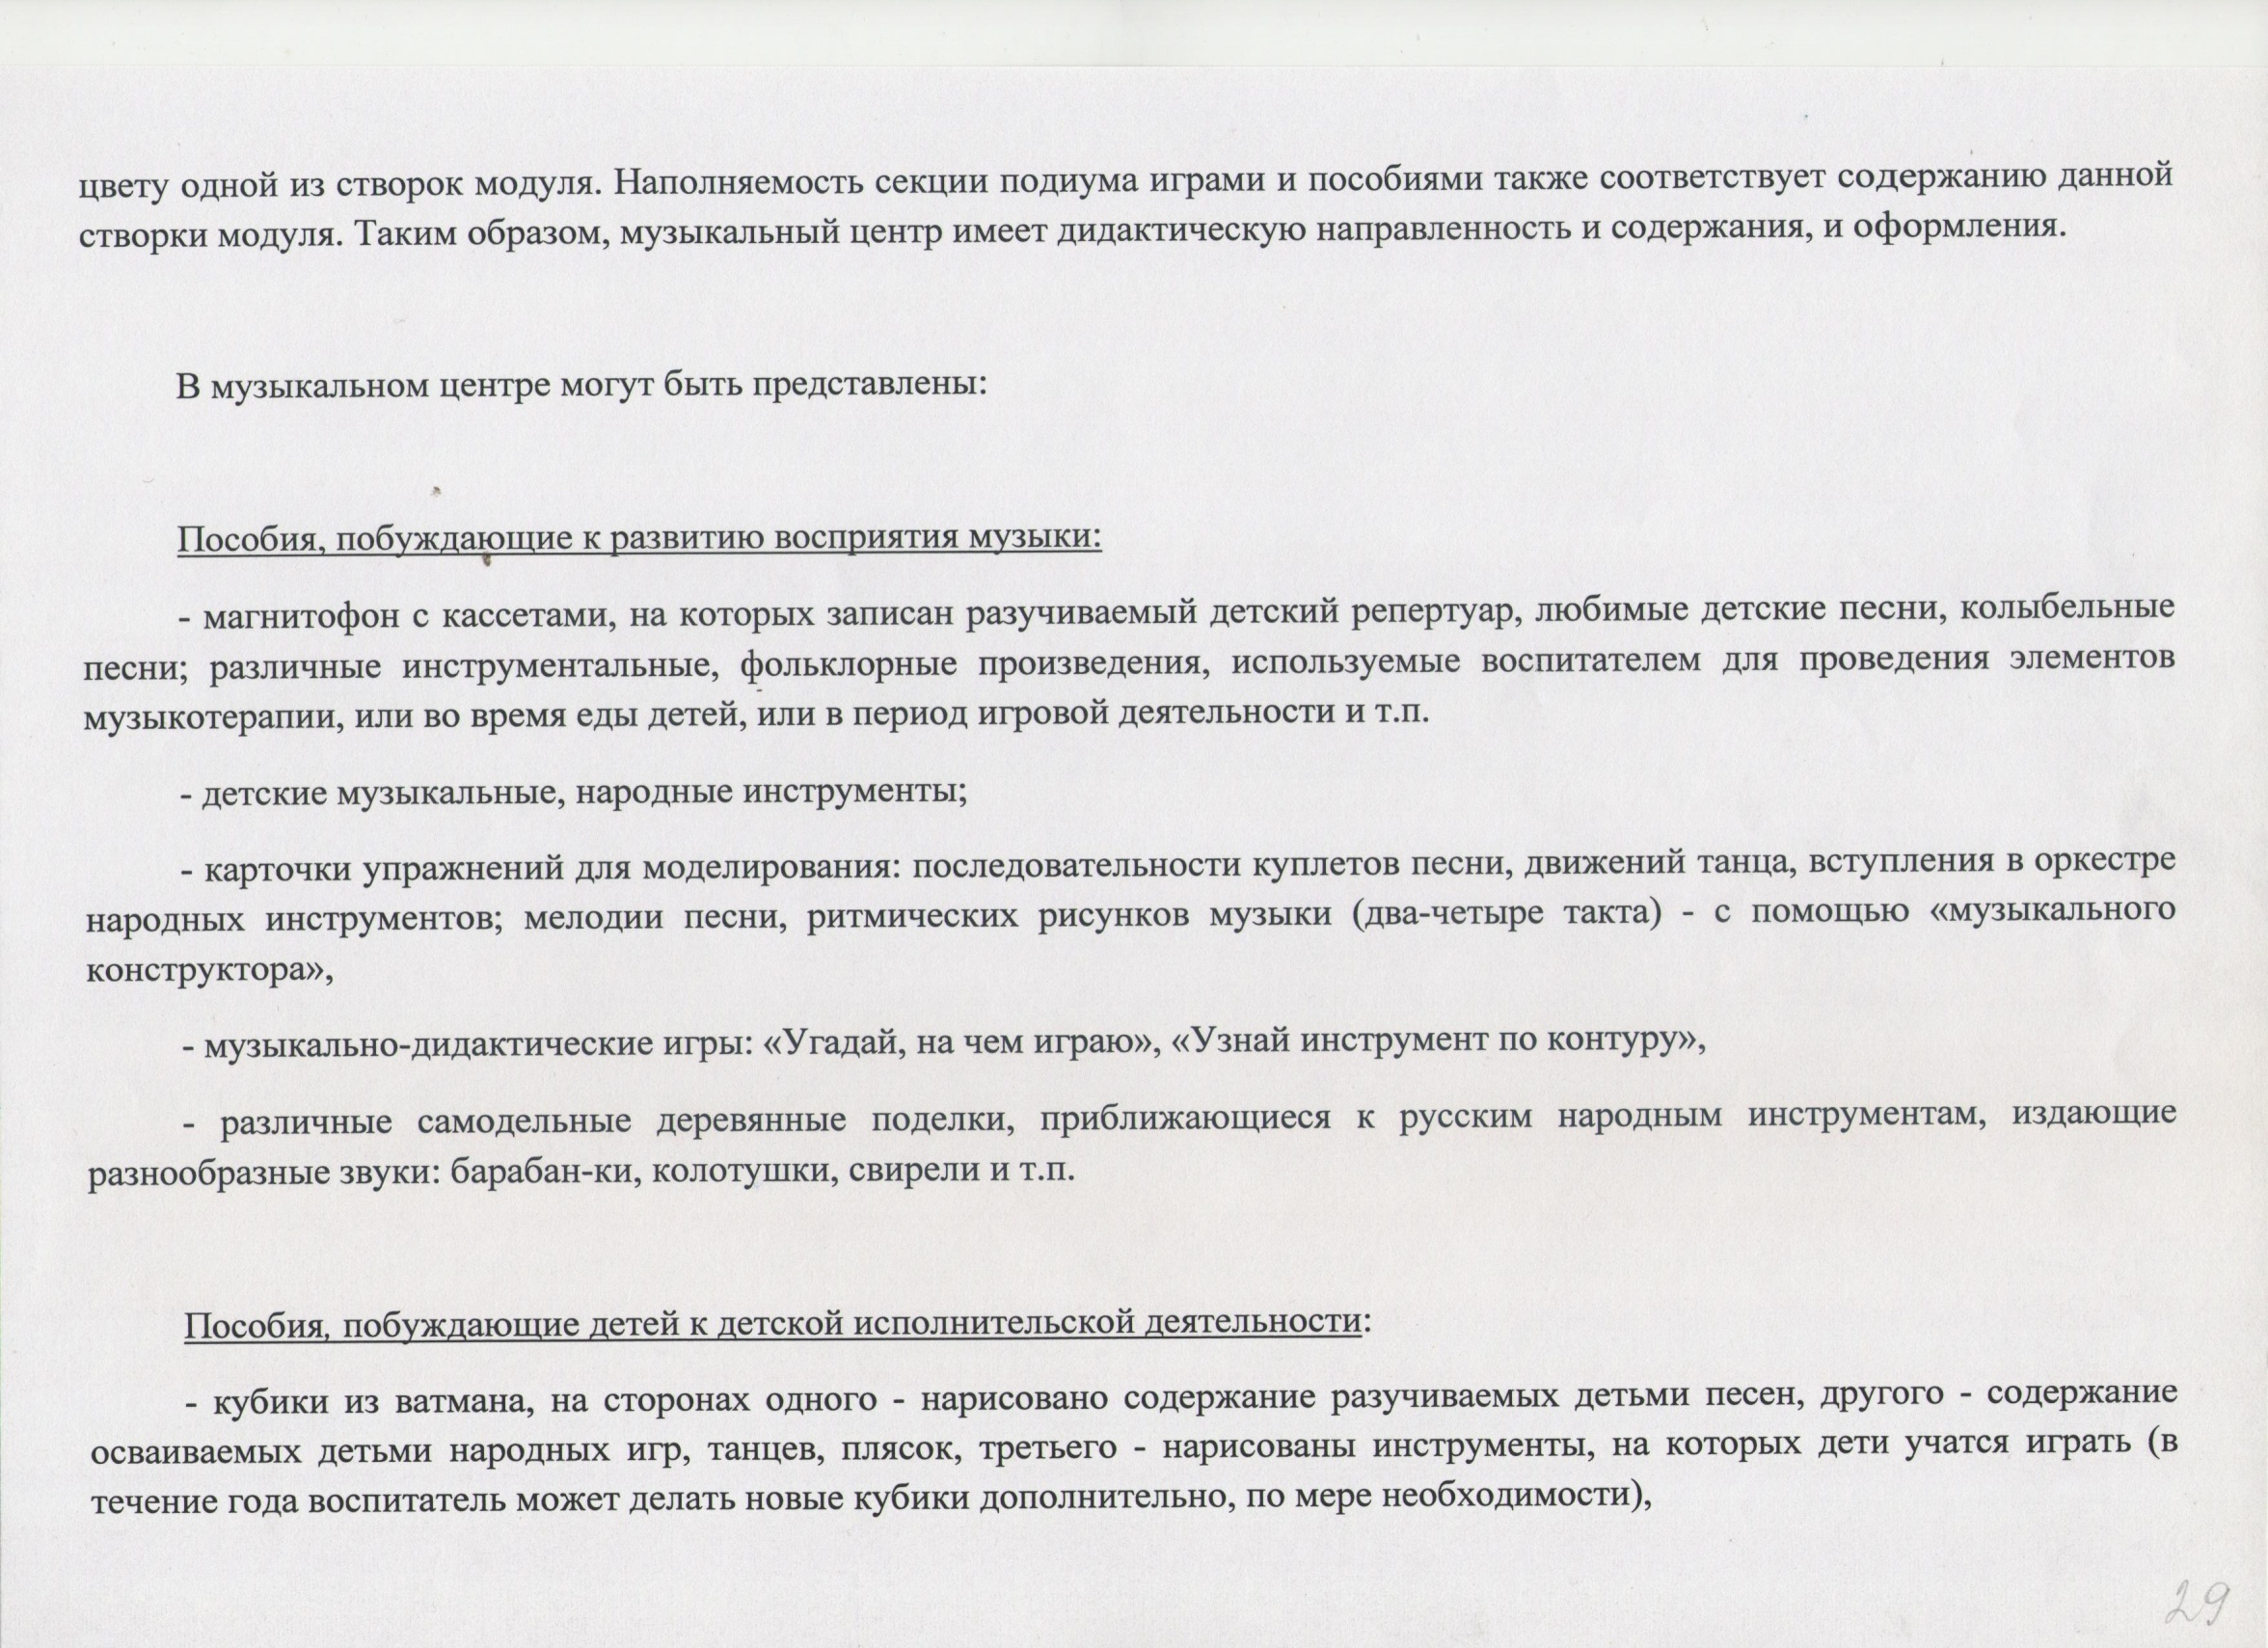

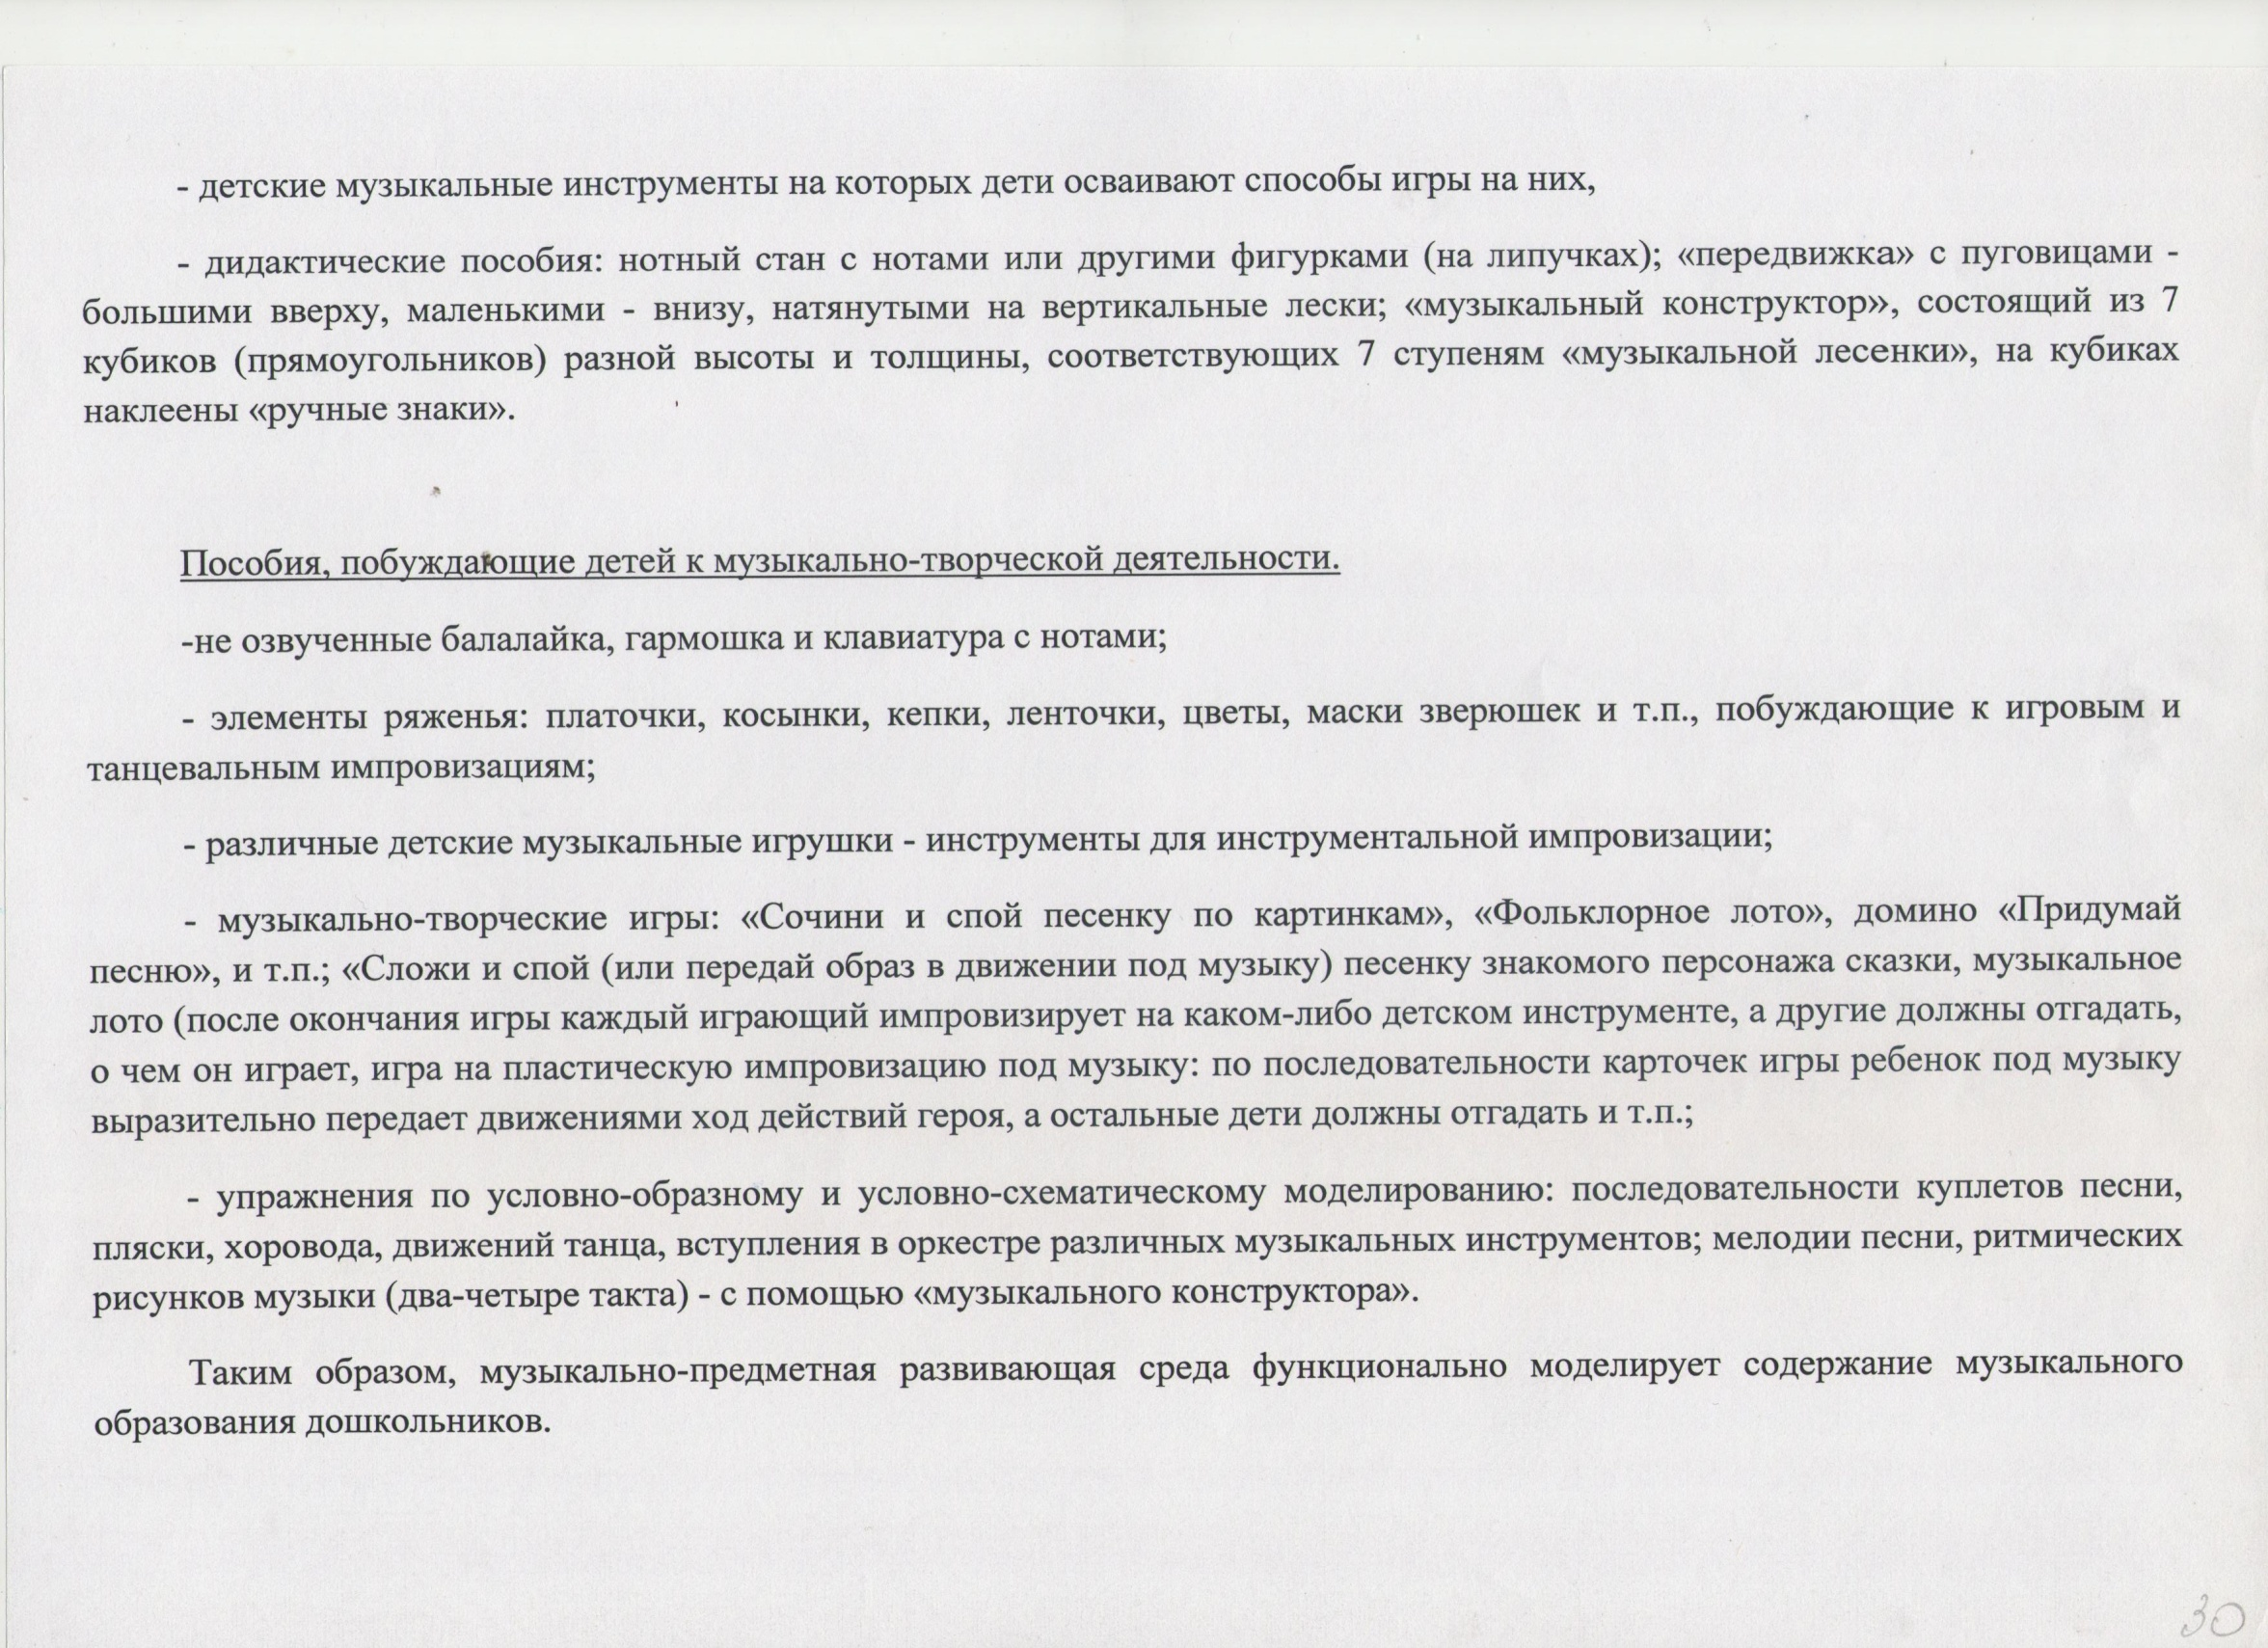

* 1. **Примерный план праздников и развлечений (Приложение 2)**
  2. **Примерное комплексно-тематическое планирование. (Приложение 3).**